2024第二届深圳国际生态环境监测产业博览会
暨第二届生态环境智慧监测创新应用专题论坛
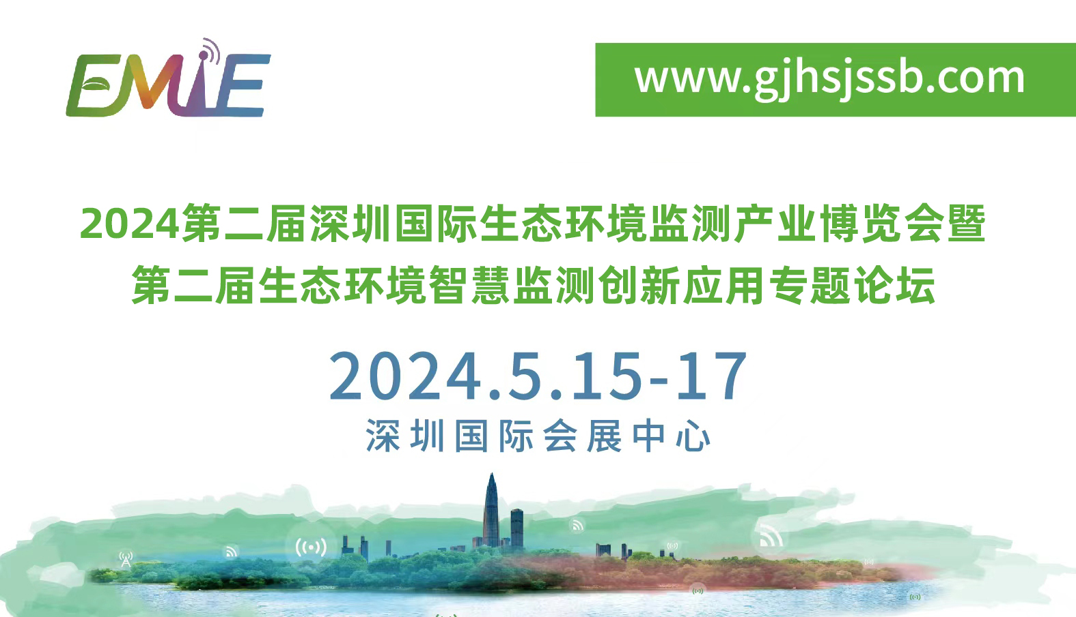
展会主题
生态环境智慧监测创新 助力生态环境高水平保护
活动亮点
国家级生态环境监测产业专题博览会
国家权威部门指导策划
全国省级监测协会协同举办
全国省市体制内外专业观众
国内唯一环境监测主题博览会
对接粤港澳大湾区链接全球环境监测市场
基本信息
展会时间：2024年5月15-17日
展会地点：深圳国际会展中心（宝安）
展会官网：www.gjhsjssb.com
组织机构
批准备案单位
广东省生态环境厅
指导单位
中国环境监测总站
生态环境部华南环境科学研究所
生态环境部生态环境应急研究所
广东环境保护工程职业学院
主办单位
广东省环境监测协会
深圳中国环境监测总站技术创新研究院（福田）
生态环境部华南环境科学研究所华南生态环境监测分析中心
一带一路环境技术交流与转移中心（深圳）
广东省辐射防护协会
支持单位
广东省生态环境监测中心
相关省、市生态环境监测中心
协办单位
深圳市环境监测协会
浙江省环境监测协会
辽宁省环境监测协会
重庆市生态环境监测协会
湖南省环境检测行业协会
云南省社会环境监测行业协会
安徽省环境检测行业协会
福建省环境监测行业协会
青海省环境监测协会
上海市环境科学学会环境监测分会
吉林省检验检测技术协会
山西省环境检测行业协会
广西环境监测协会
海南省生态环境监测协会
甘肃省环境监测协会
四川省环境保护产业协会环境监测分会
淄博市生态检验检测协会
广东省环境科学学会
广东省环境保护基金会
广东省环境保护产业协会
华测检测认证集团股份有限公司
广东长天思源环保科技股份有限公司
广东天鉴检测技术服务股份有限公司
承办单位
旻生展览（上海）有限公司
旻生展览（深圳）有限公司
广东粤环测科技有限公司

展览概况
生态环境监测是生态环境保护的基础，是生态文明建设的重要支撑。为落实全国生态环境保护大会精神，促进生态环境科技和智慧监测发展，加强环境监测技术与监测仪器设备的研发和技术交流，推动生态环境监测体系与监测能力现代化，保障监测数据“真、准、全、快、新”，助力“双碳”目标，广东省环境监测协会、深圳中国环境监测总站技术创新研究院（福田）、生态环境部华南环境科学研究所华南生态环境监测分析中心、一带一路环境技术交流与转移中心（深圳）和广东省辐射防护协会定于2024年5月15-17日在深圳国际会展中心举办“2024第二届深圳国际生态环境监测产业博览会”（以下简称“博览会”）
博览会经广东省生态环境厅备案批准，由中国环境监测总站、生态环境部卫星环境应用中心、生态环境部华南环境科学研究所（生态环境部生态环境应急研究所）、广东环境保护工程职业学院、广东省生态环境监测中心等权威部门指导和支持，全国各省环境监测协会共同协办。中国环境监测总站和生态环境部华南环境科学研究所（生态环境部生态环境应急研究所）同期举办多场论坛活动。诚邀各界人士莅临指导，诚邀各相关单位参展交流。
展览时间
报到布展：2024年5月13日—14日 开幕式: 2024年5月15日10：00
展示交易：2024年5月15日—17日 撤 展: 2024年5月17日15：00
展出范围

环境现场监测/检测设备：碳减排监测、水质（地表水、地下水、降水、海水、废水/污水）监测、新型污染物监测、空气（废气）监测、土壤（固废、危废）检测、噪声/振动检测与控制、辐射环境监测、生态监测、水文监测、VOCs/扬尘监测、自动（在线）化监测系统与设备等仪器设备生产、集成、代理或销售供应商。

实验室分析/检测设备：实验室规划设计家具制造、光谱仪、色谱仪、质谱仪、极谱仪、测量仪、检测管、自动（在线）分析仪、标准物质（样品）、玻璃器皿、易耗品、样品运输保存仪器设备、样品前处理仪器设备、器皿洗涤仪器设备、纯水制备仪器设备、实验室管理系统（Lims）、实验室三废处置处理等仪器设备生产、集成、代理或销售供应商。

过程控制及检验检测仪表：流量计、物位计、液位计、电磁阀、传感器、转换器、压力变送器、温度变送器、气体变送器、自动化控制系统等仪器设备生产、集成、代理或销售供应商。

第三方环境技术服务：生态环境监测/检测机构；建设项目环境影响评价、建设项目竣工环境保护验收、排放许可证申请、土壤污染状况调查评估、环境风险评估及应急预案、清洁生产审核、VOC“一企一策”等环境保护咨询机构；项目运维监管、环保管家式服务；大数据平台建设分析评估。

辐射环境监控与防护装备:

辐射环境监测装备、辐射防护材料 、辐射病治疗、核辐射环境污染治理与核能安全、民用防辐射装备及产品。
观众群体

1.生态环境部、中国环境监测总站、中国环境科学研究院、广东省生态环境厅、生态环境部华南环境科学研究所、生态环境部生态环境应急研究所、广东环境保护工程职业学院和广东省相关部门领导。

2.全国各省市区直辖市（县级以上）生态环境局、生态环境监测中心（站）；农业环境监测站；辐射环境监测站；全国各大高校；环科院（所）；第三方环境监测机构；空气和地表水自动监测站点运维机构；重点实验室；国家级新区、高新区、重点工业园区及港口；自来水公司；污水处理厂；垃圾处理厂；工程公司；钢铁、化工、制药、造纸、火电、建材、有色、冶金、石油、焦化、铸造、印刷、工业涂装等各大污染源企业；国内外环境监测仪器厂家、代理商、经销商；试剂、耗材、标准物质、样品前处理、实验室设备等相关单位。

3.全国各省（市）环境监测协会组织会员单位及相关企业，组团参展参观。

官网：www.gjhsjssb.com

